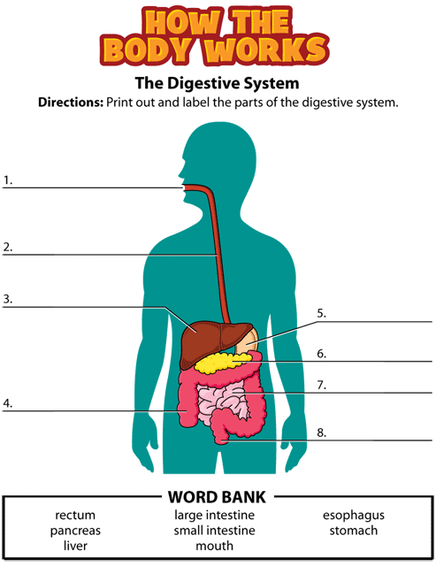

**lever tykktarm endetarm munnen**

**magesekken tynntarm spiserøret bukspyttkjertel**

**ORDBANK**

**Fordøyelsessystemet**

**Instruksjon:** Skriv inn navnene på delene av fordøyelsessystemet.



**bukspyttkjertel**

**endetarm**

**tykktarm**

**lever**

**tynntarm**

**magesekken**

**spiserøret**

**munnen**

**lever tykktarm endetarm munnen**

**magesekken tynntarm spiserøret bukspyttkjertel**

**ORDBANK**

**Fordøyelsessystemet**

**Instruksjon:** Skriv inn navnene på delene av fordøyelsessystemet.